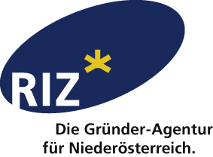

PRESSE-INFORMATION

27. März 2017

Unternehmertum als Zukunftsvision: RIZ Beratung in der HAK/HAS Waidhofen/Ybbs.

RIZ Gründerberater Gregor Haslinger aus Waidhofen an der Ybbs besuchte am 14. März 2017 die HAK/HAS Waidhofen/Ybbs um 20 Schülerinnen und Schülern die Themen „Businessplan“ und „Unternehmensgründung“ näherzubringen.

Bei diesem Besuch stand die RIZ NÖ Gründeragentur und deren Leistungen für GründerInnen und UnternehmerInnen im Mittelpunkt des Interesses. RIZ-Berater Gregor Haslinger führte durch den Vortrag und die Schüler erhielten wertvolle Einblicke in die Aktivitäten der Gründeragentur.

Organisiert wurde das Treffen von BWL- und Informatik-Lehrer Mag. Manfred Schörghuber. Unter dem Titel „Meine Idee. Mein Business.“ brachte RIZ-Berater Gregor Haslinger den Schülerinnen und Schülern Themen wie „Businessplan“ und „Unternehmensgründung“ näher. In einer lebhaften Diskussion wurden danach die verschiedenen Aspekte der Selbstständigkeit „pro und contra“ erörtert.

Nach dem Feedback der Schüler und Schülerinnen der HAK/HAS Waidhofen/Ybbs zu urteilen, war es für alle ein gelungener Nachmittag mit interessanten und wissenswerten Themen rund um das Thema „Selbstständigkeit“.

Rückfragen Presseinformationen:
RIZ NÖ-Gründeragentur, Lisa Dinhobl, Tel. 02622/26326-DW 118, Email: dinhobl@riz.co.at , www.riz.at

